Välkommen!
Mötesinstruktioner:
- Gå in och byt/skriv v.b. ut hela ditt namn i deltagarlistan. 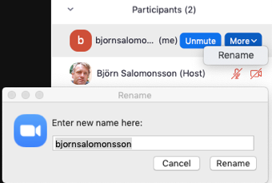

- Delar ni dator skriv in alla namn,
(så att vi vet antalet deltagare/röster på mötet).

- Stäng ljud och bild, utom när du talar.
- Vill du säga något, ”räck upp handen” , så kommer du att få ordet. 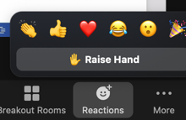
- Vid beslutspunkt, svara JA/NEJ i Chat-funktionen för rösträkning. 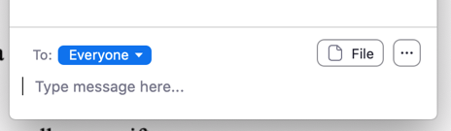 Sedan tryck Enter.

